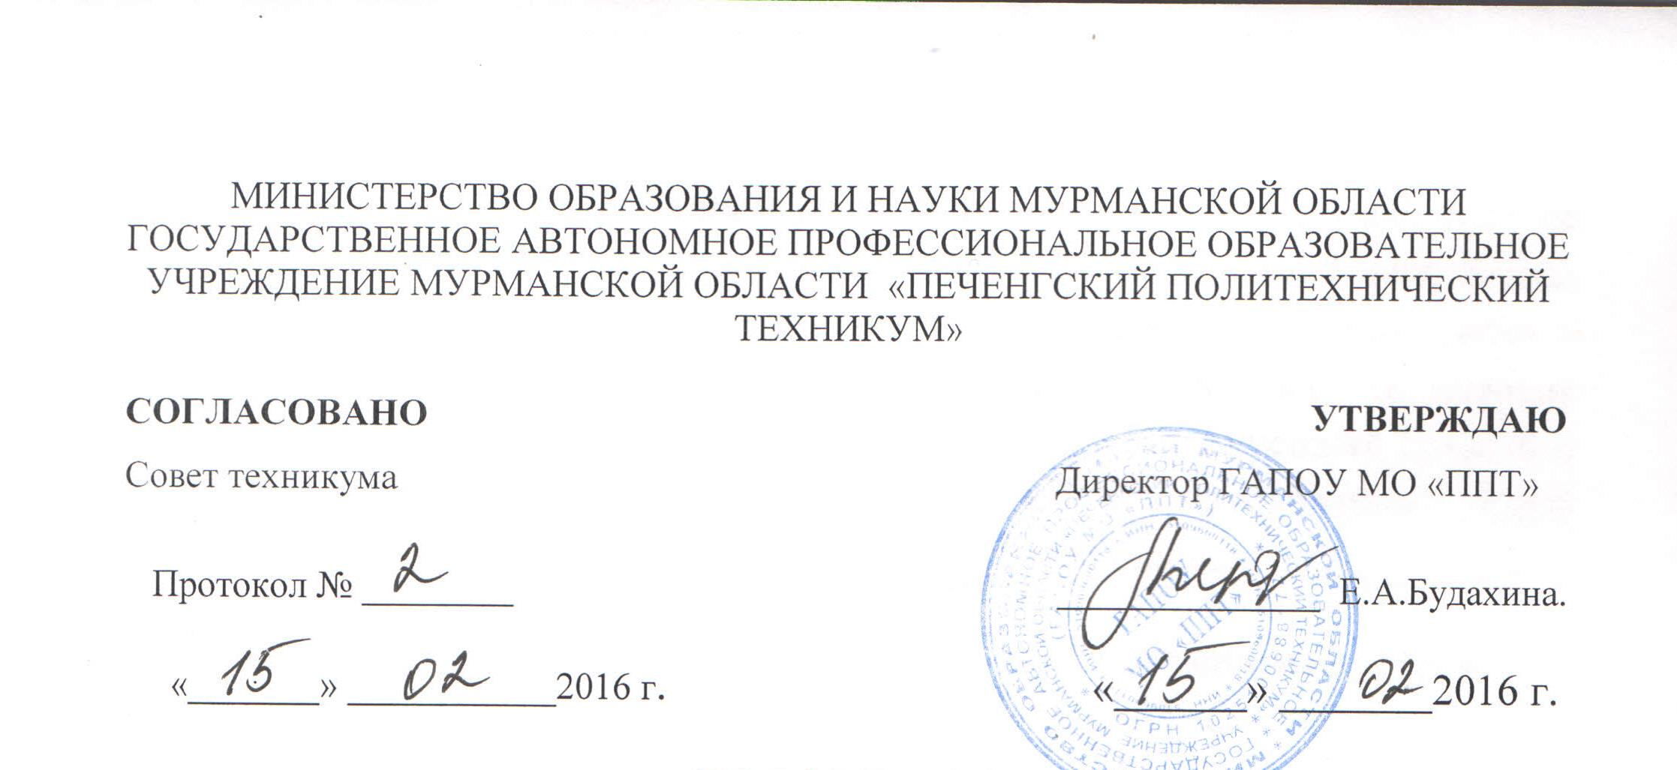

ПОЛОЖЕНИЕ
о порядке доступа педагогических работников
ГАПОУ СПО «Печенгский политехнический техникум»
к информационно-коммуникационным сетям и базам данных, учебным и методическим материалам, материально-техническим средствам обеспечения образовательной деятельности

1. Общие положения

1.1. Положение определяет в соответствии с законом «Об образовании в Российской Федерации» № 273-ФЗ от 29.12.2012г.ст.49 порядок доступа педагогических работников техникума к информационно-телекоммуникационным сетям и базам данных, учебным и методическим материалам, материально-техническим средствам обеспечения образовательной деятельности. В положении разработаны основные направления, круг и разграничение обязанностей педагогических работников и сотрудников техникума в предоставлении доступа к материалам.
1.2. Доступ педагогических работников к вышеперечисленным ресурсам обеспечивается в целях качественного осуществления образовательной и иной деятельности, предусмотренной Уставом техникума.

2. Доступ к информационно - телекоммуникационной сетям

2.1. Доступ педагогических работников к информационно – телекоммуникационной сети Интернет в техникуме осуществляется с персональных компьютеров (ноутбуков, планшетных компьютеров и т.п), подключенных к сети Интернет в компьютерных классах, в кабинетах, оснащенных мультимедийными установками, во всех структурных подразделениях техникума.
2.2. Доступ педагогических работников к локальной сети техникума (каб. № 7), осуществляется с персональных компьютеров, подключенных к локальной сети техникума кабинета №7, без ограничения времени и потребляемого трафика.
Сеть Интернет содержит учебно-методические материалы, мультимедиа информацию.
Педагогический работник имеет право:

- создать свою учетную запись;
- сформировать личную папку документов;
- закрыть доступ в личную папку для других сотрудников.

3. Доступ к базам данных

3.1. Педагогическим работникам обеспечивается доступ к следующим электронным базам данных:
- профессиональные базы данных (сайт Министерства образования и науки Мурманской области, сайт учреждения, вебинары, дистанционные научно-практические конференции, конкурсы и др.);
- информационно-справочные системы;
- поисковые системы.
3.2. Доступ к электронным базам данных осуществляется на условиях, указанных в договорах, заключенных техникумом с правообладателями электронных ресурсов (внешние базы данных).
3.3. Информация об образовательных, методических, нормативных и других электронных ресурсах, доступных к пользованию, находится на внешнем официальном сайте техникума.
4. Доступ к учебным методическим и материалам

4.1.Учебные и методические материалы, размещаемые на официальном сайте техникума, находятся в открытом доступе.
4.2. Педагогическим работникам по их запросам могут выдаваться во временное пользование учебные и методические материалы из методического кабинета.
4.3. Выдача педагогическим работникам во временное пользование учебных и методических материалов из методического кабинета осуществляется методистом.
4.4. Срок, на который выдаются учебные и методические материалы, определяется методистом техникума.
4.5. Выдача методическому работнику и сдача им учебных и методических материалов фиксируются в журнале выдачи.
4.6. При получении учебных и методических материалов на электронных носителях, подлежащих возврату, педагогическим работникам не разрешается стирать или на них информацию.

5. Доступ к материально-техническим средствам обеспечения образовательной деятельности.

5.1. Доступ педагогических работников к материально-техническим средствам обеспечения образовательной и воспитательной деятельности осуществляется:
- без ограничения для заведующих соответствующими кабинетами, лабораториями, мастерскими;
- с разрешения администрации и заведующих кабинетами (лабораториями) для остальных педагогических работников.
5.2. Для копирования или тиражирования учебных и методических материалов педагогические работники имеют право пользоваться услугами ксерокса, расположенного в помещении учебной части и приёмной техникума.
Разрешение на копирование и тиражирование учебно-методических материалов выдается методистом.
Накопители информации (CD – диски, флэш-накопители, карты памяти), используемые педагогическими работниками при работе с компьютерной информацией, предварительно должны быть проверены на отсутствие вредоносных компьютерных программ.

